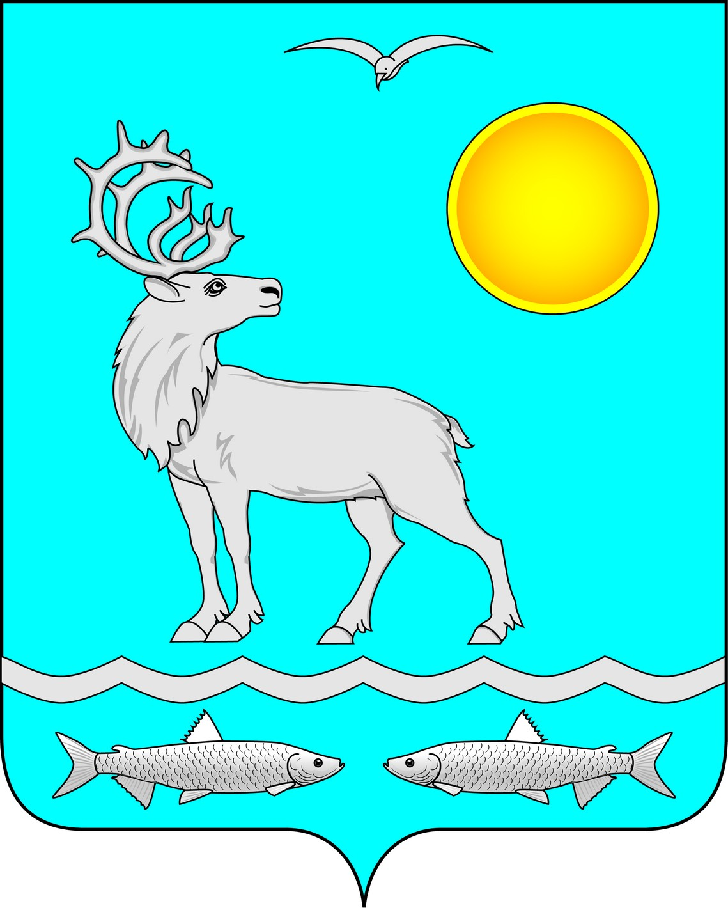
Администрация Сельского поселения
«Малоземельский сельсовет» Заполярного района
Ненецкого автономного округа

ПОСТАНОВЛЕНИЕ

от 14 июня 2022 года № 51
п. Нельмин-Нос Ненецкий автономный округ

О внесении изменений в Порядок применения целевых статей расходов бюджета Сельского поселения «Малоземельский сельсовет» Заполярного района Ненецкого автономного округа

Внести в Порядок применения целевых статей расходов бюджета муниципального образования «Малоземельский сельсовет» Ненецкого автономного округа, утвержденного постановлением администрации муниципального образования «Малоземельский сельсовет» Ненецкого автономного округа от 24.12.2021 № 97 следующие изменения:
- Раздел 2 Порядка «Коды целевых статей расходов местного бюджета и порядок их применения» дополнить кодами целевых статей:

Код целевой статьи | Наименование | Порядок применения целевой статьи
98.0.00.91130 | Проведение праздничных мероприятий | По данному направлению расходов отражаются расходы местного бюджета на проведение праздничных мероприятий

- Настоящее постановление вступает в силу со дня его подписания.

Глава Сельского поселения
«Малоземельский сельсовет» ЗР НАО Н.В. Марюев

